
GPE

Especificação Funcional

GPE005 – Gerenciar Participante

Histórico de Versões

Versão | Data | Descrição | Autor
1.0 | 03/10/2025 | Elaboração do Documento | PHL TI
1.1 | 16/12/2025 | Inclusão de funcionalidades: exportação de participantes e remoção da confirmação do participante.  Alteração de funcionalidades: possibilidade de definir se o check-in será realizado automaticamente ao cadastrar um participante em um evento quando este não estiver cadastrado no CRM, além da permissão para consulta por legenda durante a alocação de participantes.  [PDTIC25148-32], [PDTIC25148-20] e [PDTIC25148-28[ | PHL TI

- Descrição
As funcionalidades descritas neste documento permitem ao usuário realizar a gestão dos participantes de um evento, como a realização de check-in e consulta de mapa de assentos.

- Funcionalidades
  - Pesquisar Participantes
Esta funcionalidade permite realizar a pesquisa de pessoas de um determinado evento.
A pesquisa pode ser realizada usando uma ou várias opções de filtro, como nome da pessoa, organização e cargo.
A partir do resultado, é possível verificar se a pessoa foi convidada, se houve confirmação de participação, qual o assento designado e realizar o check-in.
Esta funcionalidade pode ser acessada através da opção “Participantes” a partir da pesquisa de eventos da funcionalidade Pesquisar Eventos.

  - Incluir Participante
Esta funcionalidade permite o cadastro de uma pessoa diretamente em um evento, informando dados básicos da pessoa.
Ao realizar este cadastro, a pessoa é incluída como participante do evento e no cadastro de pessoas.
Esta funcionalidade pode ser acessada através da opção Cadastrar Participante na tela de pesquisa de participantes.

  - Realizar Check-in
Esta funcionalidade permite realizar o check-in de um participante no evento.
Ao realizar o check-in, o participante é incluído na lista de pessoas disponíveis para atendimento. Se a opção para realizar o check-in for acionada posteriormente, o sistema remove o check-in do participante.
Esta funcionalidade pode ser acessada através da opção “Realizar check-in”, disponível em cada registro após realizar a pesquisa de participantes.

  - Consultar Legenda do Participante
Esta funcionalidade permite consultar a legenda de um determinado participante.
A legenda é atribuída ao participante após o processamento das regras de legenda.
Esta funcionalidade pode ser acessada através da opção “Gerenciar legenda da pessoa”, disponível em cada registro após realizar a pesquisa de participantes.

  - Alterar Legenda do Participante
Esta funcionalidade permite alterar a legenda de um determinado participante.
Caso o participante não possua uma legenda, é possível selecionar e atribuir uma legenda.
Esta funcionalidade pode executada a partir da consulta de legenda de participantes.

  - Remover Legenda do Participante
Esta funcionalidade permite remover a legenda de um determinado participante.
Esta funcionalidade pode executada a partir da consulta de legenda de participantes.

  - Consultar Mapa de Assentos
Esta funcionalidade apresenta um mapa com todos os assentos enumerados de acordo com o formato definido para o evento e o seu respectivo participante, caso já tenha sido definido.
Esta funcionalidade pode ser acessada através da opção “Mapa de Assentos” disponível na tela de pesquisa de participantes.

  - Marcar Assento do Participante
Esta funcionalidade permite definir o assento de um determinado participante.
A definição do assento é realizada incluindo o participante sobre um determinado assento no mapa apresentado. A marcação pode ser realizada arrastando o participante para um assento vazio ou ocupado.
Ao ser atribuído a um assento, o participante é removido da lista de pessoas disponíveis.
A marcação do assento é realizada na tela de Mapa de Assentos.

  - Excluir Marcação de Assento do Participante
Esta funcionalidade permite remover um participante de um determinado assento.
Ao ser removido, o participante retorna para a lista de pessoas disponíveis.
Esta funcionalidade é executada através da opção para remover o participante, disponível para cada participante dentro do mapa de assentos.

  - Realizar Atendimento
Esta funcionalidade permite marcar que um participante teve o atendimento realizado.
Ao selecionar que um convidado foi atendido, o nome do convidado é excluído da lista de participantes disponíveis.
Esta funcionalidade é executada a partir da opção “Atender”, disponível para cada participante da lista de pessoas disponíveis na tela de mapa de assentos.

  - Limpar Todas as Marcações de Assento do Participante
Esta funcionalidade permite remover todos os participantes dos seus respectivos assentos.
Ao acionar esta opção, todas as pessoas ficam disponíveis para serem vinculadas e o mapa de assentos é limpo, ficando vazio.
Esta funcionalidade é acionada através da opção “Limpar Todas”, disponível na tela de consulta de mapa de assentos.

  - Buscar Pessoa na Mesa
Esta funcionalidade permite identificar uma pessoa no mapa de assentos.
A busca é realizada pelo nome do participante e a partir da lista retornada, ao selecionar o participante, o sistema realiza um destaque sobre o participante dentro do mapa de assentos.
Esta funcionalidade pode ser executada a partir do campo de busca na tela de consulta do mapa de assentos.

  - Remover confirmação de presença
Esta funcionalidade permite remover a confirmação de presença de um participante no evento.
A informação de confirmação é originada no CRM e, portanto, o sistema deve possibilitar a remoção dessa confirmação.
Esta funcionalidade pode ser acessada através da opção “Confirmação”, disponível em cada registro após realizar a pesquisa de participantes.

  - Exportar Participantes
Esta funcionalidade permite exportar a pesquisa de participantes de um determinado evento.
Esta funcionalidade pode ser acessada através da opção “Download” a partir da pesquisa de participantes.

- Telas da Solução
  - Pesquisar Participantes
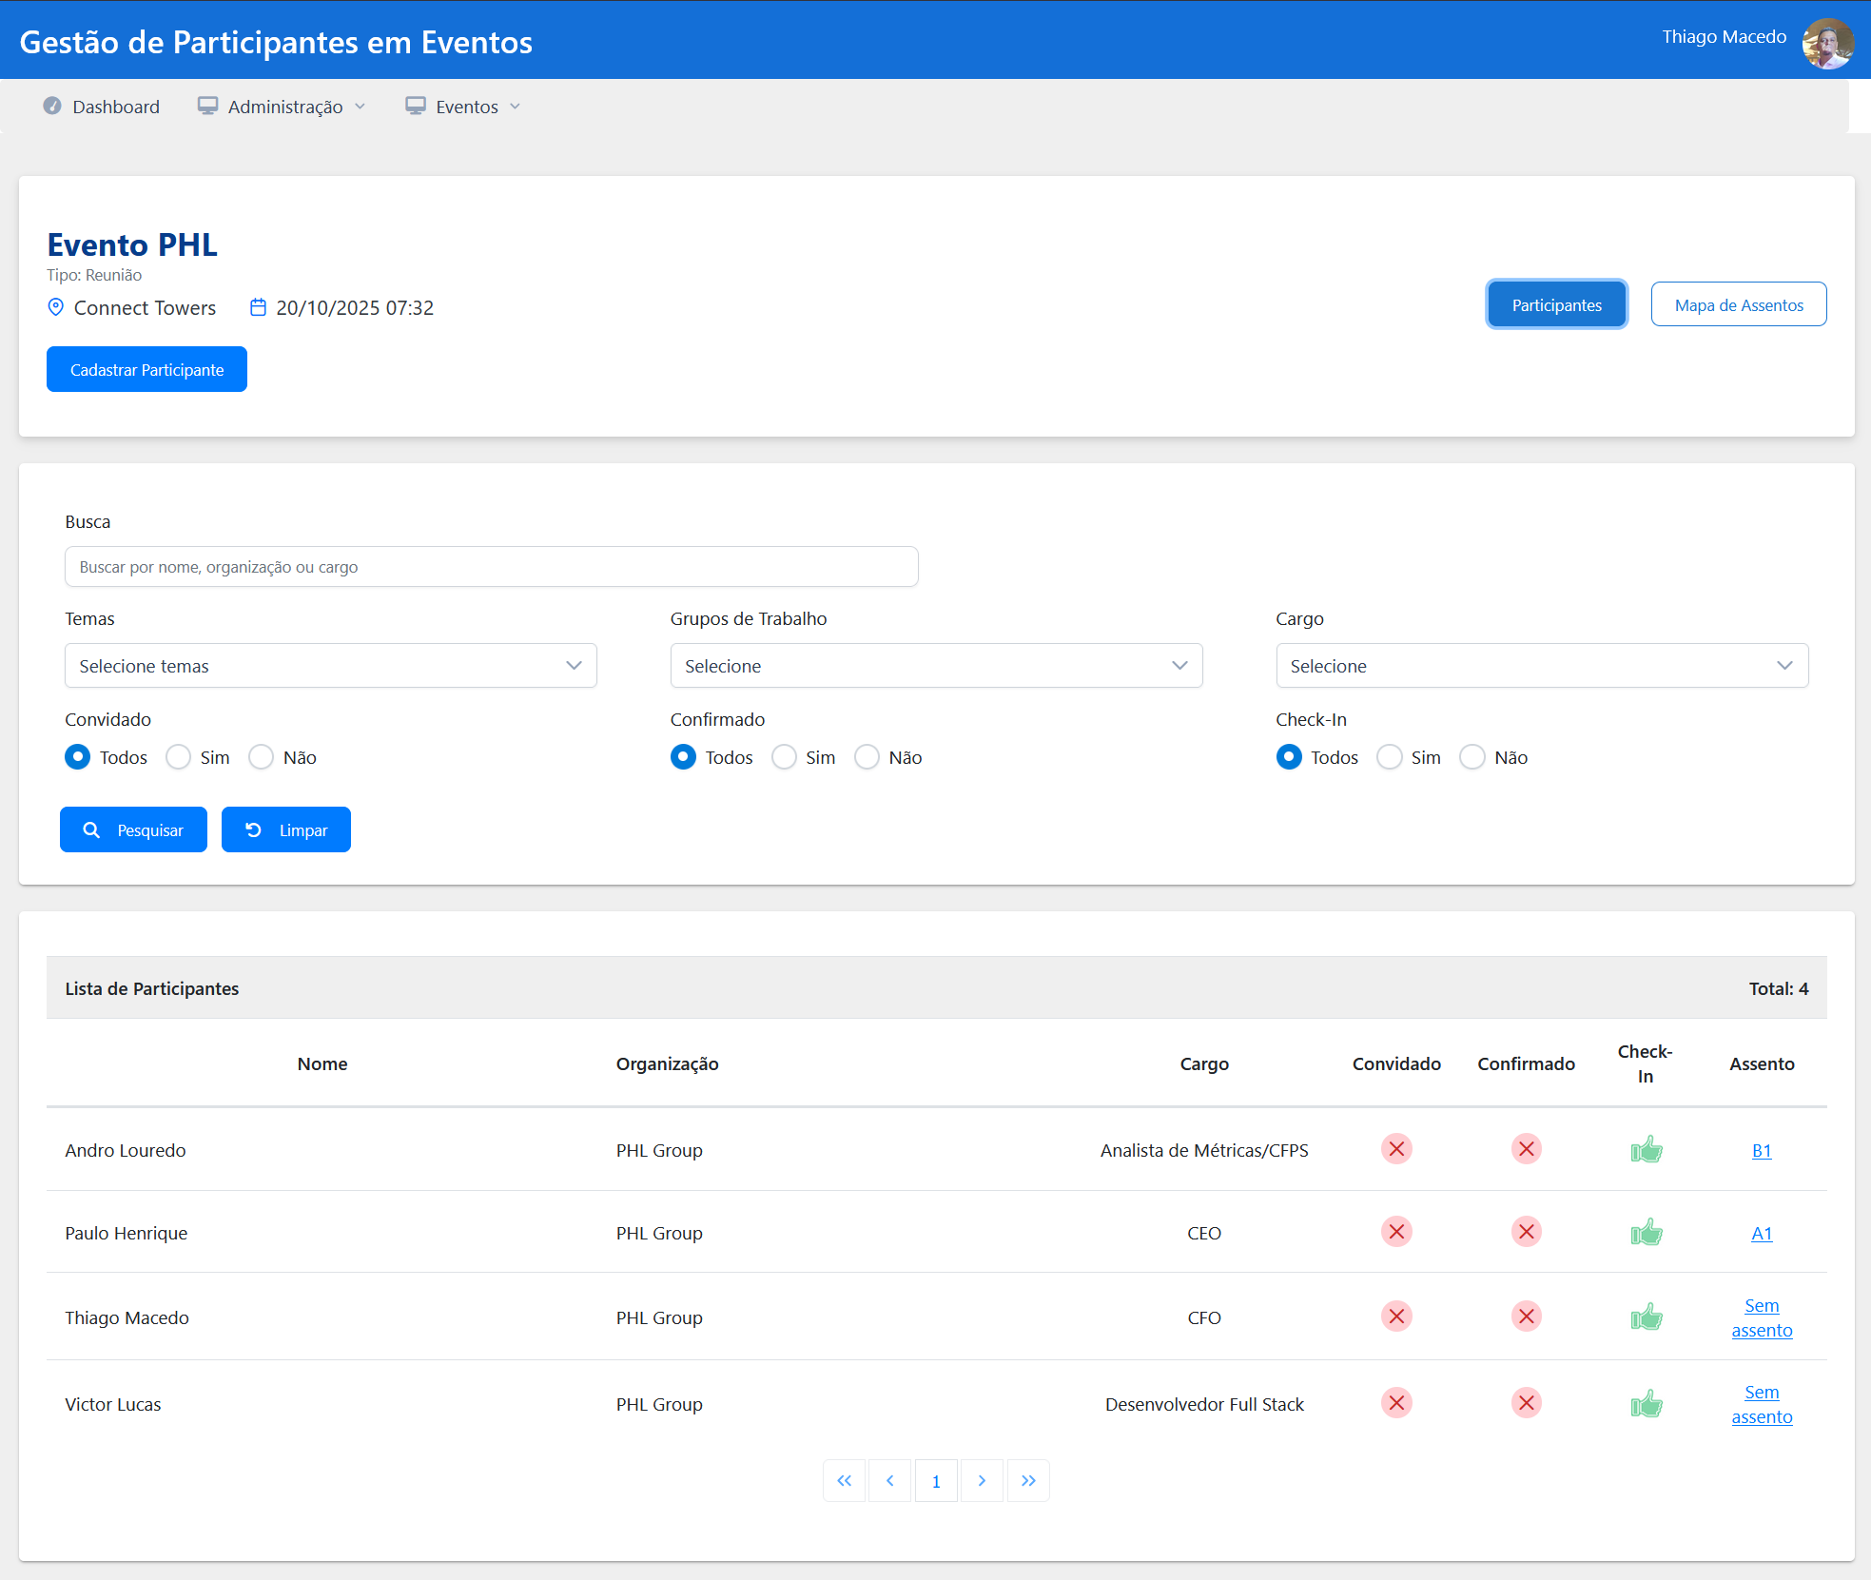
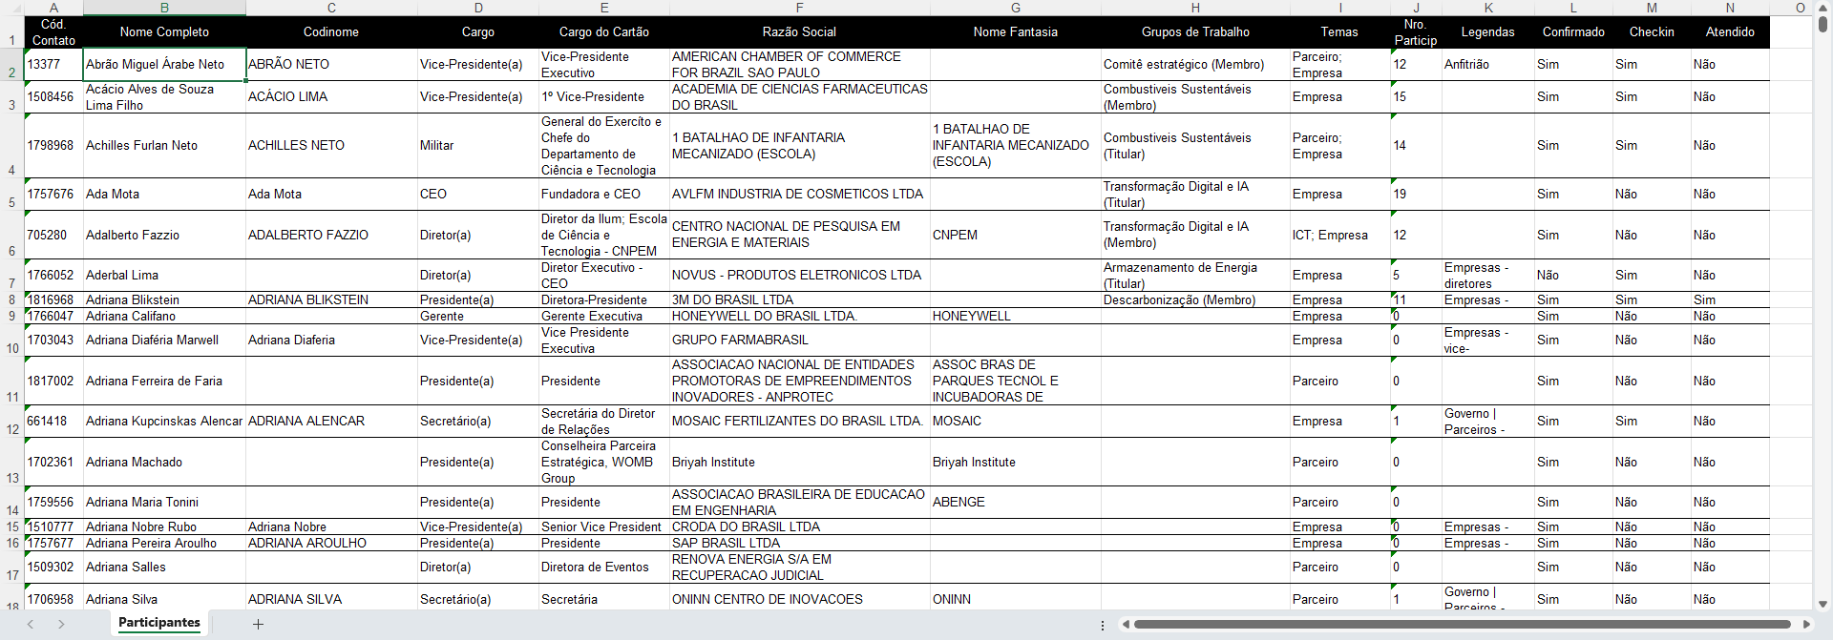
Descrição dos Campos e Comandos
Dados do Título da Página
Nome | Tipo | Valores Válidos | Tamanho | Obrig. | Observações / Restrição / Regra
Nome do Evento | Somente leitura | N/A | N/A | N/A | Apresenta o nome do evento selecionado.
Tipo | Somente leitura | N/A | N/A | N/A | Apresenta o tipo do evento.
Local do Evento | Somente leitura | N/A | N/A | N/A | Apresenta o nome do local do evento.
Data/hora | Somente leitura | N/A | N/A | N/A | Apresenta a data e hora de realização do evento.  Formato: dd/mm/aaa hh:mm
Filtros da Pesquisa de Participantes
Nome | Tipo | Valores Válidos | Tamanho | Obrig. | Observações / Restrição / Regra
Buca | Texto alfanumérico | N/A | 255 | N | Permite informar parte do nome,
Temas | Seleção múltipla | Lista de temas do sistema. | N/A | N | A lista deve ser composta por todos os temas vinculados aos participantes do respectivo evento.  Caso exista mais de um tema, o sistema deve apresentar apenas um registro.
Grupos de Trabalho | Seleção múltipla | Lista de grupos de trabalho do sistema. | N/A | N | A lista deve ser composta por todos os grupos de trabalho vinculados aos participantes do respectivo evento.  Caso exista mais de um grupo de trabalho, o sistema deve apresentar apenas um registro.
Cargo | Seleção múltipla | Lista de cargos do sistema. | N/A | N | A lista deve ser composta por todos os cargos vinculados aos participantes do respectivo evento.  Caso exista mais de um cargo, o sistema deve apresentar apenas um registro.
Convidado | Seleção única | Todos  Sim  Não | N/A | N | Permite pesquisar participantes que foram convidados.
Confirmado | Seleção única | Todos  Sim  Não | N/A | N | Permite pesquisar participantes que tiveram a participação confirmada.
Check-In | Seleção única | Todos  Sim  Não | N/A | N | Permite pesquisar participantes que tiveram o check-in realizado.
Resultado da Pesquisa de Participantes
Nome | Tipo | Valores Válidos | Tamanho | Obrig. | Observações / Restrição / Regra
Nome | Somente leitura | N/A | N/A | N/A | -
Organização | Somente leitura | N/A | N/A | N/A | -
Cargo | Somente leitura | N/A | N/A | N/A | -
Convidado | Somente leitura | N/A | N/A | N/A | -
Confirmado | Somente leitura | N/A | N/A | N/A | -
Check-In | Somente leitura | N/A | N/A | N/A | Informa se o participante fez o check-in ou não e possibilita marcar ou desmarcar o check-in do participante.
Assento | Somente leitura | N/A | N/A | N/A | Apresenta o assento do participante.  Através desta opção, é possível consultar a legenda e alterar a legenda do participante.
Exportação da Pesquisa de Participantes
Nome | Tipo | Valores Válidos | Tamanho | Obrig. | Observações / Restrição / Regra
Cód. Contato | Somente leitura | N/A | N/A | N/A
Nome Completo | Somente leitura | N/A | N/A | N/A
Codinome | Somente leitura | N/A | N/A | N/A
Cargo | Somente leitura | N/A | N/A | N/A
Cargo do Cartão | Somente leitura | N/A | N/A | N/A
Razão Social | Somente leitura | N/A | N/A | N/A
Nome Fantasia | Somente leitura | N/A | N/A | N/A
Grupos de Trabalho | Somente leitura | N/A | N/A | N/A
Temas | Somente leitura | N/A | N/A | N/A
Nro. Participações | Somente leitura | N/A | N/A | N/A
Legendas | Somente leitura | N/A | N/A | N/A
Confirmado | Somente leitura | N/A | N/A | N/A
Checkin | Somente leitura | N/A | N/A | N/A
Atendido | Somente leitura | N/A | N/A | N/A

  - Incluir Participante
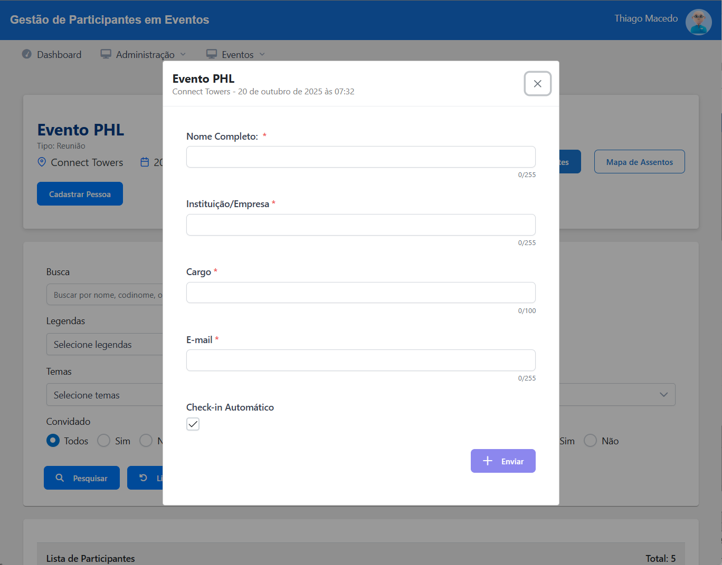
Descrição dos Campos e Comandos
Nome | Tipo | Valores Válidos | Tamanho | Obrig. | Observações / Restrição / Regra
Nome Completo | Texto alfanumérico | N/A | 255 | S
Instituição/Empresa | Texto alfanumérico | N/A | 255 | S
Cargo | Texto alfanumérico | N/A | 100 | S
E-mail | Texto alfanumérico | N/A | 255 | S
Check-in automático | Indicador | Sim ou Não |  | S

  - Consultar Legenda do Participante
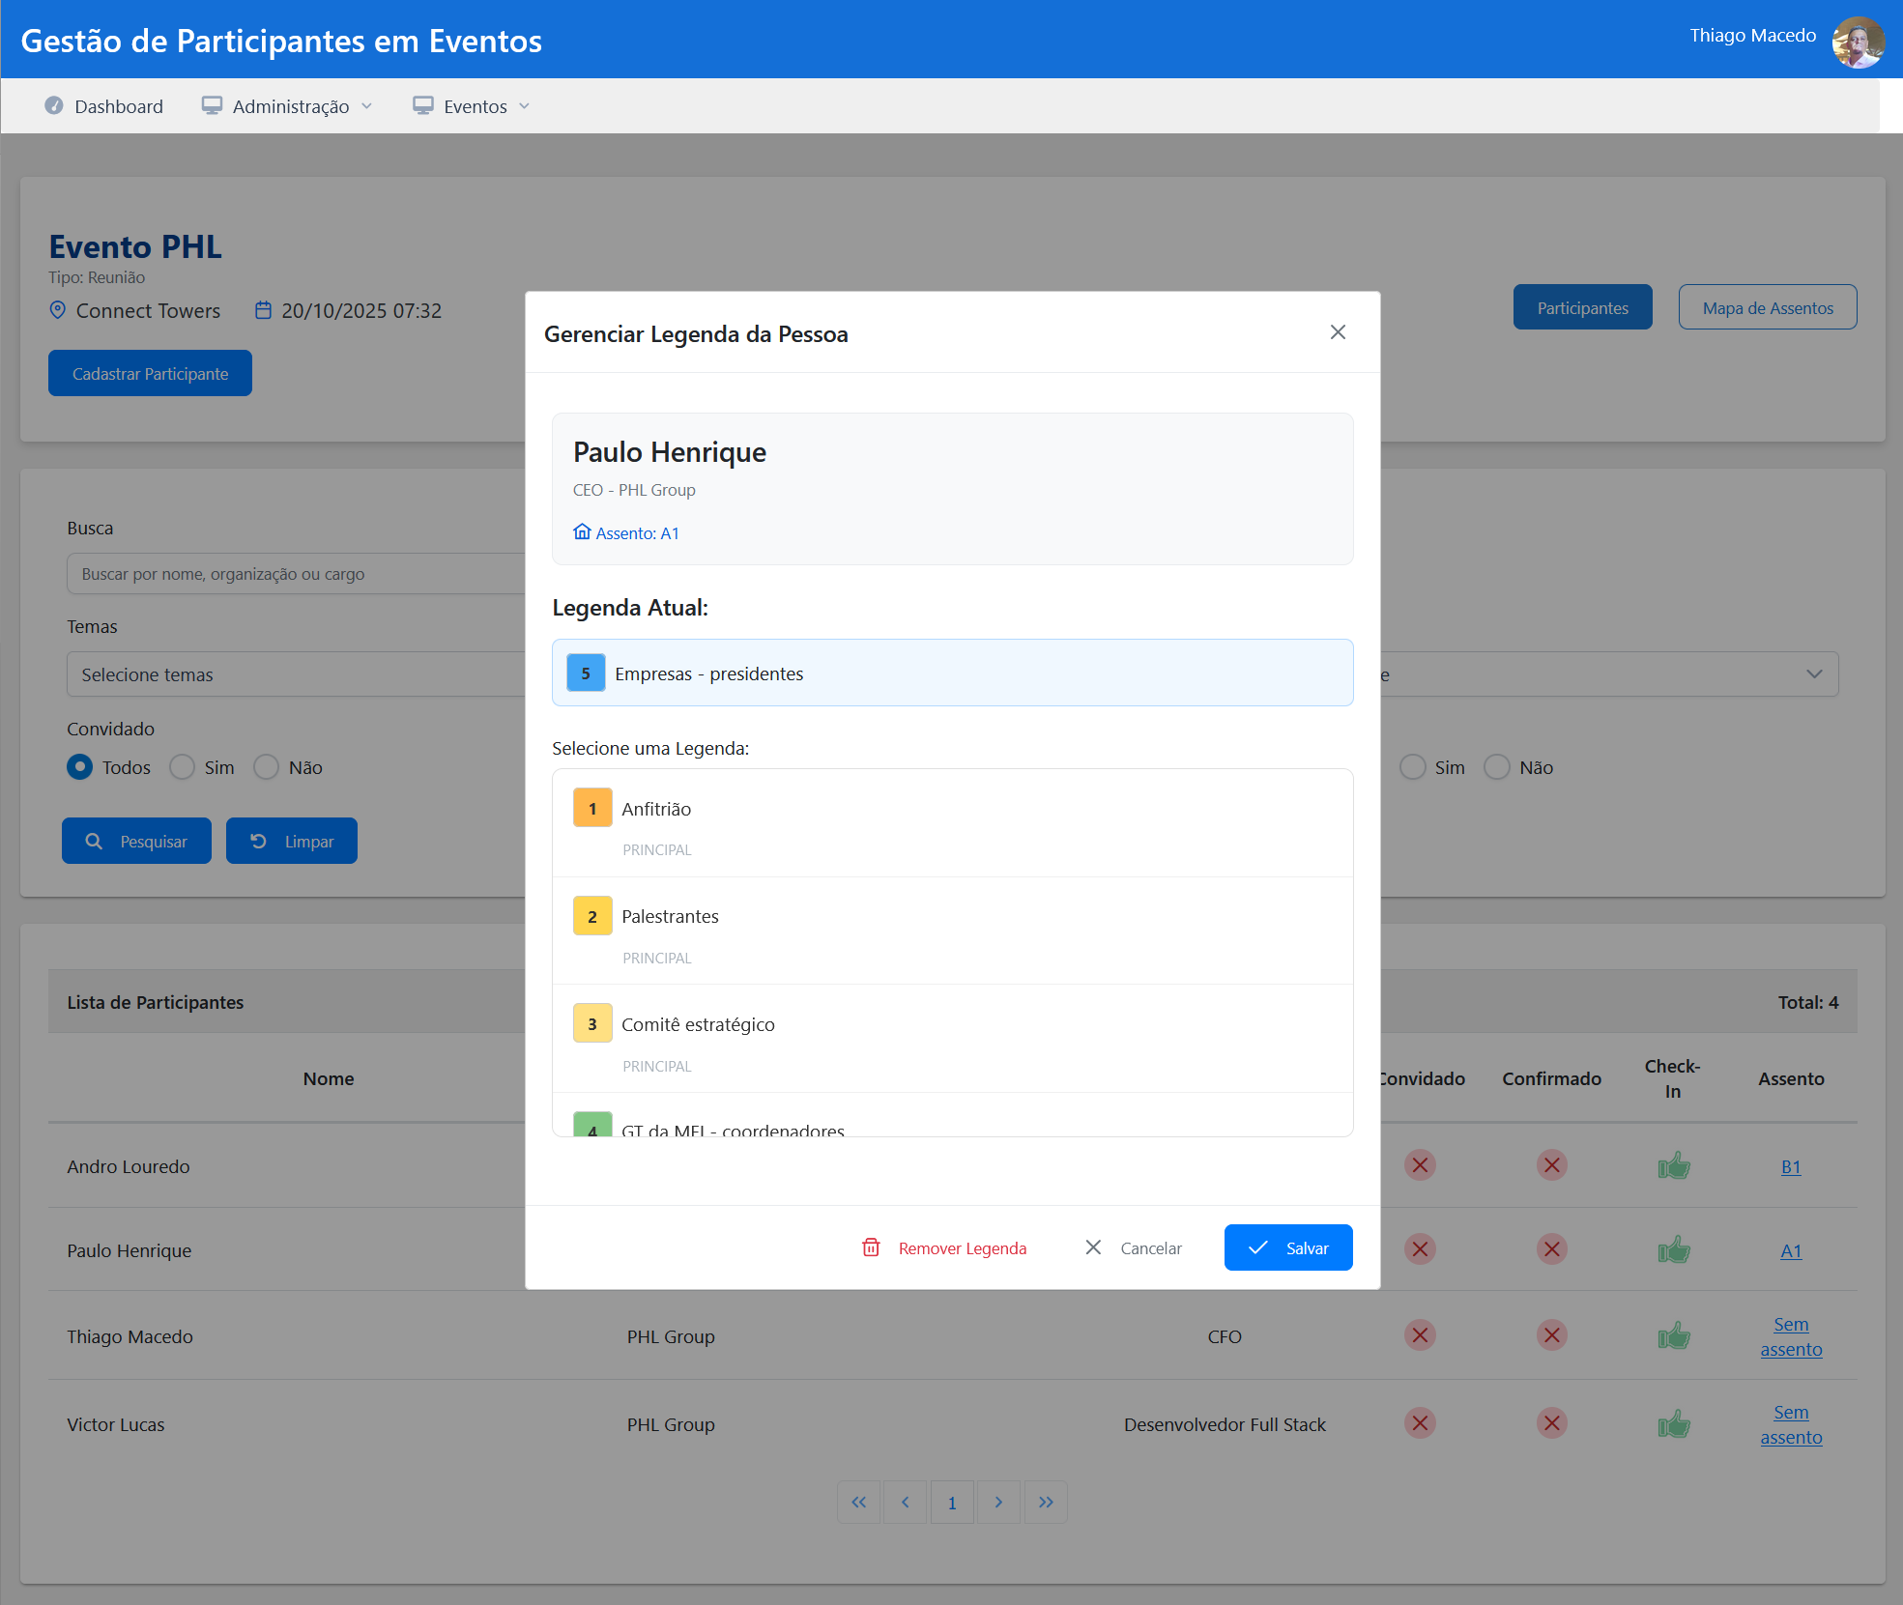
Descrição dos Campos e Comandos
Dados do Participante
Nome | Tipo | Valores Válidos | Tamanho | Obrig. | Observações / Restrição / Regra
Nome | Somente leitura | N/A | N/A | N/A
Cargo – Organização | Somente leitura | N/A | N/A | N/A | Apresenta o cargo e o nome da organização do participante.
Assento | Somente leitura | N/A | N/A | N/A | -
Legenda Atual | Somente leitura | N/A | N/A | N/A | -
Selecione uma Legenda | Seleção única | 1 – Anfitrião  2 – Palestrantes  3 – Comitê estratégico  4 – GT da MEI – coordenadores  5 – Empresas – presidentes  6 – Empresas – vice-presidentes  7 – Governo | Parceiros (BNDS, FINEP e EMBRAPII) presidentes e/ou diretores  8 – Empresas – diretores  9 – GT da MEI – Titulares  10 – ICT – Reitores  11 – Governo | Parceiros – presidentes e/ou secretários  12 - Diretores da CNI  13 - Presidentes e Diretores de Associações Brasileiras  16 - Assento livre  Remover legenda |  |  | -

  - Consultar Mapa de Assentos
    - Perfil Administrador
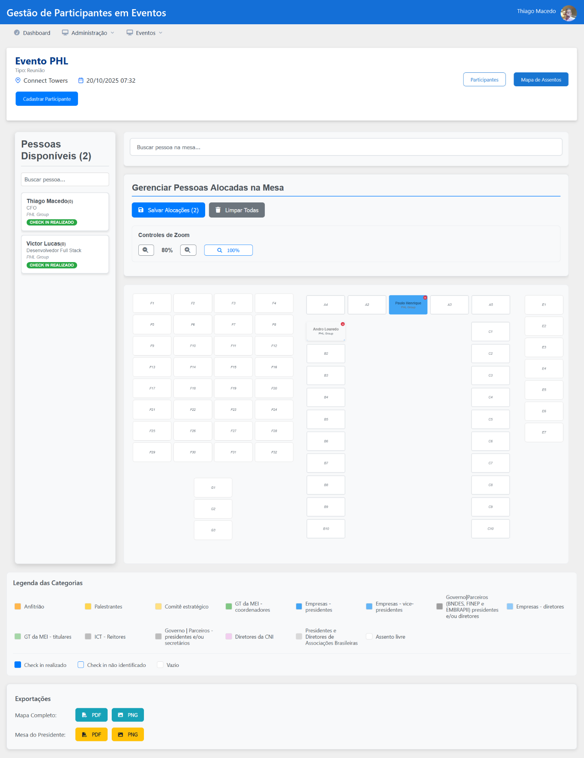

    - Perfil Secretaria Mesa
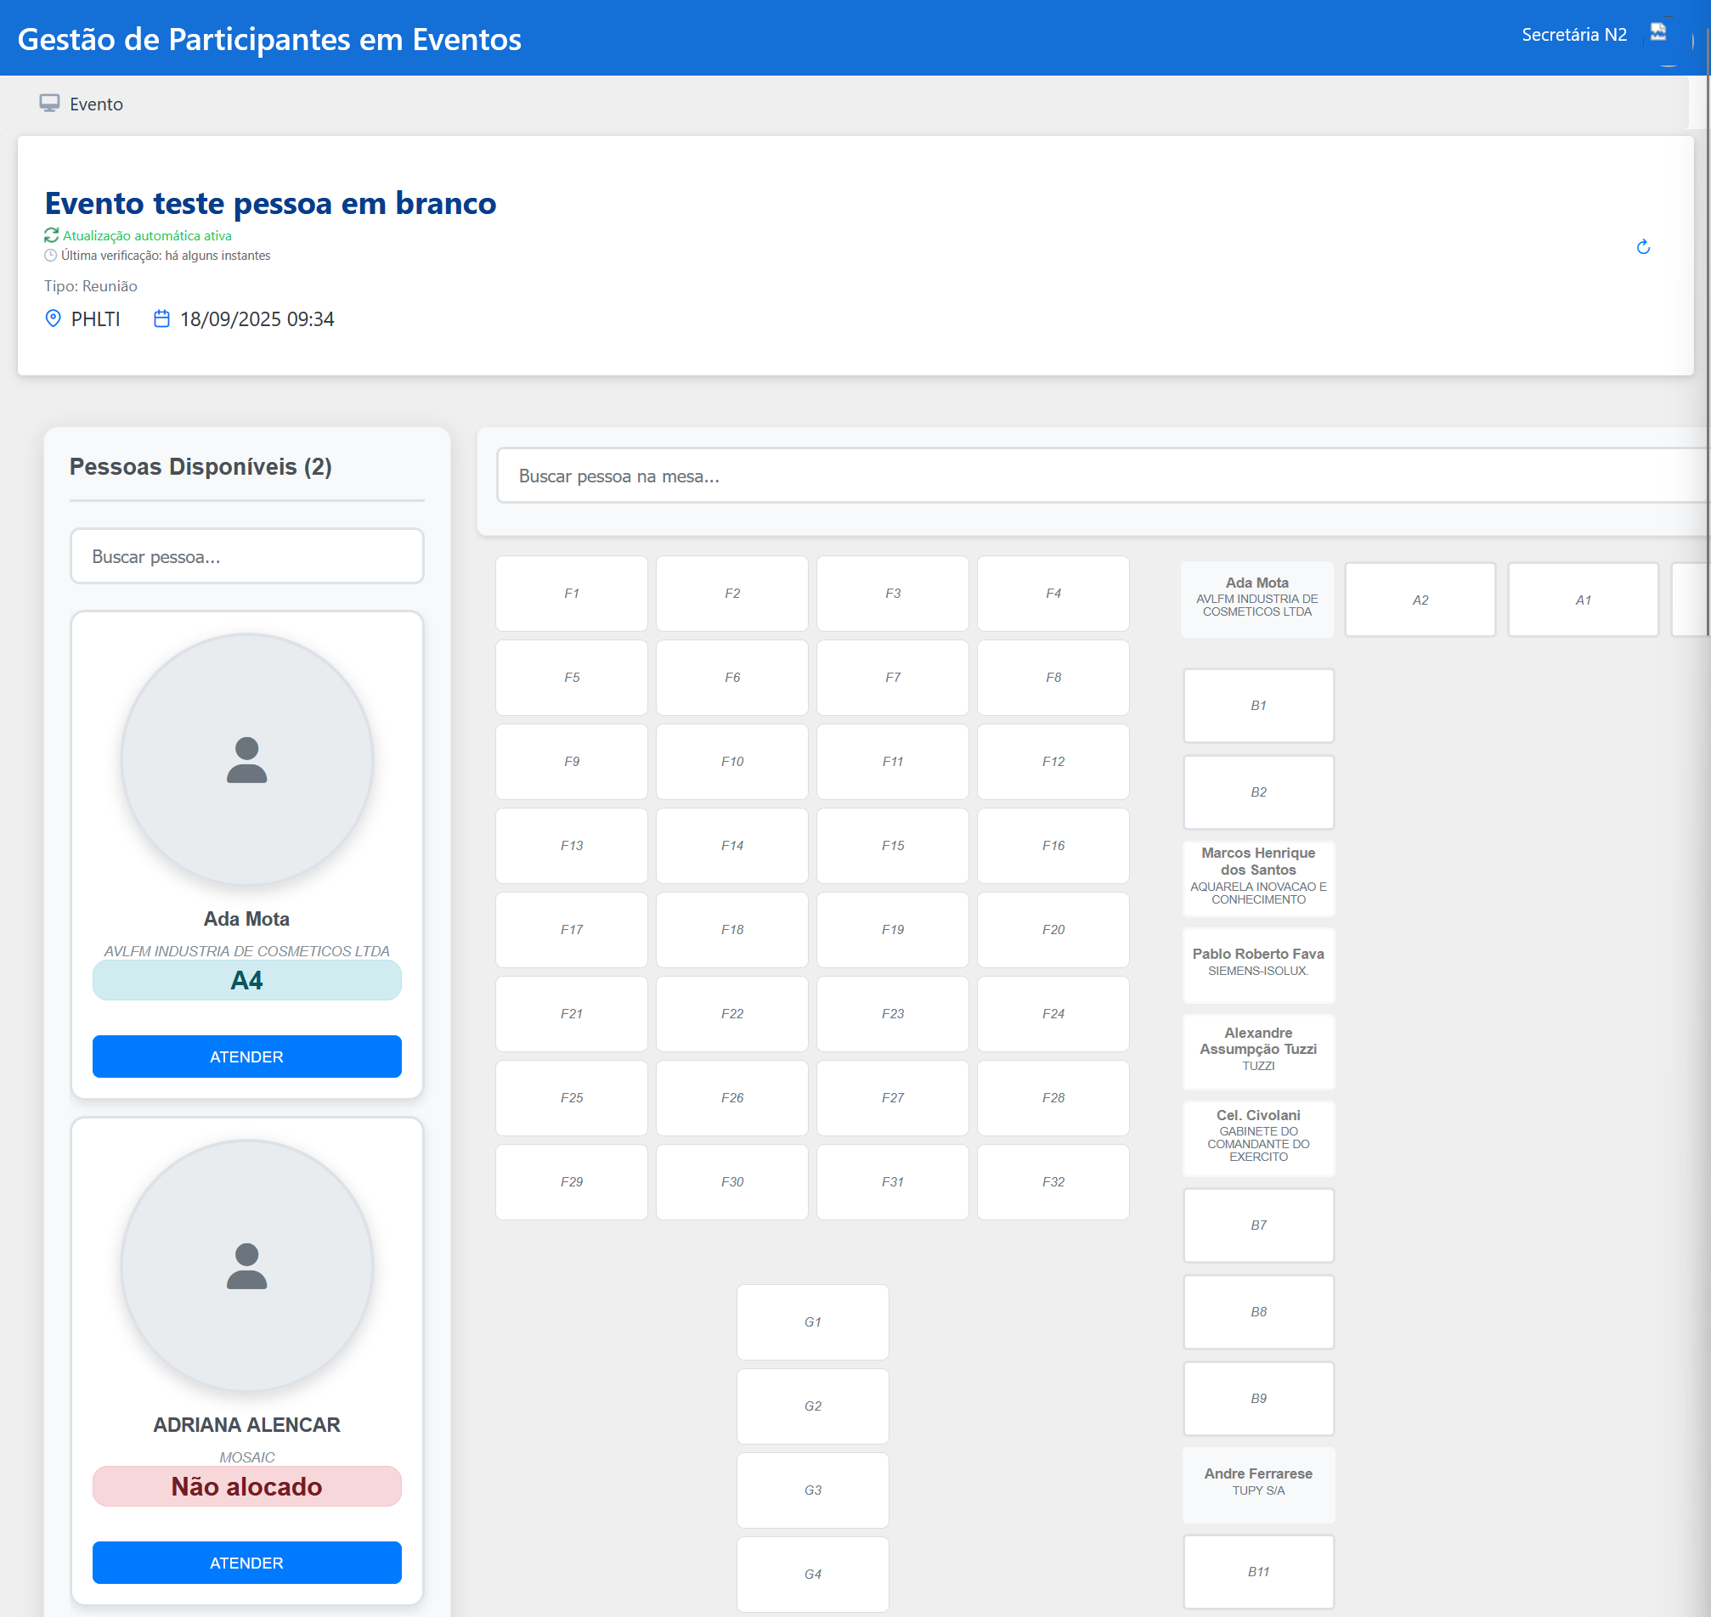
Descrição dos Campos e Comandos
Dados do Título da Página
Nome | Tipo | Valores Válidos | Tamanho | Obrig. | Observações / Restrição / Regra
Nome do Evento | Somente leitura | N/A | N/A | N/A | Apresenta o nome do evento selecionado.
Tipo | Somente leitura | N/A | N/A | N/A | Apresenta o tipo do evento.
Local do Evento | Somente leitura | N/A | N/A | N/A | Apresenta o nome do local do evento.
Data/hora | Somente leitura | N/A | N/A | N/A | Apresenta a data e hora de realização do evento.  Formato: dd/mm/aaa hh:mm
Pessoas Disponíveis
Nome | Tipo | Valores Válidos | Tamanho | Obrig. | Observações / Restrição / Regra
Bucar pessoa | Texto alfanumérico | N/A | 255 | N | Permite informar parte do nome para realizar a busca.
Participante | Somente leitura | N/A | N/A | N/A | Apresenta os dados do participante para seleção de assento.  Formato:  Nome Completo (qtd de participações histórica)  Legenda  Cargo  Organização  Informação de check-in
Pessoas Disponíveis
Nome | Tipo | Valores Válidos | Tamanho | Obrig. | Observações / Restrição / Regra
Buscar pessoa na mesa... | Texto alfanumérico | N/A | 255 | N | Possibilita a busca de pessoas alocadas no mapa de assentos.
Mapa de Assentos
Nome | Tipo | Valores Válidos | Tamanho | Obrig. | Observações / Restrição / Regra
Assento | Somente leitura | N/A | N/A | N/A | Apresenta o nome do assento quando vazio e o nome do participante quando ocupado.

- Regras de Negócio
  - Realizar Check-in
Ao realizar o check-in, o convidado deve ser disponibilizado na lista de pessoas disponíveis para o perfil Secretaria Mesa, de forma que seja possível identificar quais convidados devem ser atendidos.

  - Realizar Atendimento
Ao realizar o atendimento, o convidado deve sair da lista de pessoas disponíveis.
A lista é atualizada à medida que os check-ins são realizados e em ordem de check-in.

- Perfis e Permissões
Funcionalidade | Perfil | Observação
Pesquisar Participantes | Administrador  Secretaria Check-in | Para o perfil Secretaria Check-in, o sistema deve apresentar apenas o evento que esteja definido como principal.
Incluir Participante | Administrador  Secretaria Check-in | -
Consultar Legenda do Participante | Administrador | -
Realizar Check-in | Administrador  Secretaria Check-in | -
Alterar Legenda do Participante | Administrador | -
Remover Legenda do Participante | Administrador | -
Consultar Mapa de Assentos | Administrador  Secretaria Mesa | -
Marcar Assento do Participante | Administrador | -
Excluir Marcação de Assento do Participante | Administrador | -
Realizar Atendimento | Secretaria Mesa | A lista de pessoas disponíveis, deve apresentar a foto do participante, o assento caso já esteja definido e a opção para realizar o atendimento.
Limpar Todas as Marcações de Assento do Participante | Administrador | -
Buscar Pessoa na Mesa | Administrador  Secretaria Mesa | -

